**Квест-игра «Хлеб наше богатство» для детей 6-7 лет**

Цель: развитие познавательной активности, любознательности, логического мышления старших дошкольников по средством игровой деятельности.

Задачи:

1.Закрепить знания старших дошкольников о хлебе, хлебобулочных изделиях, профессиях, связанных с производством хлеба.

2.Формировать бережное и уважительное отношения к хлебу, не только как к главному продукту, но как к результату труда людей многих профессий.

3.Способствовать развитию навыка командной работы.

Участники: подготовительная группа №7 и группа №8

Оборудование:таблички с названиями станций, карточки с заданиями, картинки названия команд, солёное тесто, доски для лепки, фишки-зёрнышки, песочные часы, картинки- отгадки по загадкам-2 экземпляра, разрезные картинки «От куда к нам хлеб пришёл» -2 экземпляра, упаковка сушек, упаковка сухарей

**Ход игры:**

В. Здравствуйте, я рада приветствовать вас на квест- игре, посвященной Всемирному дню хлеба- «Хлеб наше богатство»

Действительно, хлеб — это один из самых популярных продуктов в мире, без которого, пожалуй, не обходится ни один день нашей жизни. Поэтому не удивительно, что у него есть свой **праздник - Всемирный день хлеба, который отмечается 16 октября.**

Сегодня в игровое путешествие «Хлеб наше богатство» отправятся две команды самых активных и любознательных ребят.

СЕЮТ В ПОЛЕ ЗЁРНА РАННЕЮ ВЕСНОЮ.

А НАД НИМИ СВЕТИТ СОЛНЫШКО РОДНОЕ.

НА ПОЛЯХ КОЛХОЗНЫХ ЗАШУМЯТ КОЛОСЬЯ –

БУДЕТ УРОЖАЙНОЙ ЗОЛОТАЯ ОСЕНЬ!

И ЗЕРНО В АМБАРЫ ПОТЕЧЁТ РЕКОЮ,

И ЕГО МАШИНЫ СДЕЛАЮТ МУКОЮ.

НА ЗАВОДЕ ПЕКАРЬ ХЛЕБ СПЕЧЁТ С ЛЮБОВЬЮ.

СКАЖЕТ ОН РЕБЯТАМ: «ЕШЬТЕ НА ЗДОРОВЬЕ!»

В: Ребята, сегодня вы будете путешествовать по станциям. Но сначала, нам нужно поделиться на команды и выбрать капитанов команд, потом капитаны подойдут к столу и вытянут листочек, на котором есть название команды: «Бублики», «Сухарики»

*Игра проводится по станциям. На каждой станции команды выполняют задания, получая фишки - зёрнышки за правильные ответы.*

В: Ребята при правильном выполнении каждого задания на станции вы получаете фишки- зёрнышки. Одно правильно выполненное задание – 1 фишка- зёрнышки. Продолжительность работы на каждой станции 3-5 минут

По прохождении всех этапов капитаны команд подсчитывают фишки- зёрнышки Победителем признается команда, набравшая наибольшее количество фишек- зёрнышек.

**Первая Станция: «Отгадайка»**

Отгадать загадки, покажи правильно картинки-отгадки, заправильный ответ фишка- зёрнышка.

Мнут и катают,  
В печи закаляют,  
А потом за столом  
Нарезают ножом. **(Хлеб)**

Корабль-великан не по морю плывет.   
Корабль-великан по земле идет.   
Поле пройдет - урожай соберет. **(Комбайн)**

В кусочке сдобного теста Нашлось для начинки место, внутри него не бывает пусто- Есть мясо или капуста **(Пирожок)**

Белый хлеб продолговатый И воздушный, словно вата.

Сверху в рубчиках весь он. Это - нарезной **(Батон)**

Ты не клюй меня, дружок, голосистый петушок.   
В землю теплую уйду, к солнцу колосом взойду.   
В нем тогда, таких как я, будет целая семья.   
**(Зерно)**

Из меня пекут

И оладьи, и блины.

Если делаете тесто,

Положить меня должны **(Мука)**

Без выходных из года в год

Работает хлебозавод.

Ванилью пахнет улочка,

Когда печется… **(Булочка)**

Тесто заварено прямо на печке.

Белый пшеничный хлебец, как колечко.

Ешь ты и вечером, и спозаранку

Сладкую, сытную чудо-… **(Баранку)**

Если буханку ножом измельчить,

Эти кусочки в печи подсушить,

Смело с собою в поход их бери,

Ведь получаешь всегда… **(Сухари)**

Я пузырюсь и пыхчу,

Жить в квашне я не хочу.

Надоела мне квашня,

Посадите в печь меня **(Тесто)**

Что на сковородку наливают  
Да вчетверо сгибают?  **(Блины)**

**Вторая станция: «Сказочная»**

Нужно назвать сказку или произведения, в которых герои стряпают, пекут, а может и сами сделаны из теста. Команды называют по очереди, без повторений, за название фишка- зёрнышка

«Колобок», «Красная шапочка», «Маша и медведь», Петушок золотой гребешок и Жерновца, «Гуси -лебеди», «Царевна лягушка»,

**Третья станция «Вопросная»**

Нужно правильно ответить на вопросы, за каждый правильный ответ команда получит фишку - зёрнышка

1.Назовите хлеб ласково? *(хлебушек)*

2.Поджаристая часть хлеба? *(корочка)*

3.После его съедания остается только дырка? *(бублик)*

4.Самая маленькая частица хлеба? *(крошка)*

5.Детская хороводная игра, получившая название в честь хлеба? *(каравай)*

6.Какой хлеб пекут на пасху? *(кулич)*

7.Сказочный персонаж из теста? *(колобок)*

8.Часть хлеба, которая находится внутри?  *(мякиш)*

9.Как называется смесь из воды, муки, соли, яиц? *(тесто)*

10.Добавляют в тесто, чтобы оно увеличилось в размере? *(дрожжи)*

11.Чем принято есть хлеб? *(руками)*

12.Как правильно надо есть бутерброд по мнению кота Матроски на *(колбасой вниз)*

**Четвёртая станция «Путаница»**

Жил пекарь рассеянный

На улице «Оссеяной»

В жаркой печи пор утрам

Выпекал он булки нам

Пироги, печенья

Вот вам угощенье,

Но пекарь наш рассеянный

С улицы «Оссеяной»

Перепутал всё подряд

Вот задачка для ребят!

Каждая команда нужно посчитать пироги, печенье, ватрушки, батоны, рассеянного пекаря, посчитать количество и написать правильную цифру на против хлебобулочного изделия (2.2.3.3.4), за правильный ответ фишка-зёрнышко.

**Пятая станция «Хлебопёк»**

Задание для капитанов команд, слепите баранки из солёного теста на время. Сколько баранок, столько фишек – зёрнышек.

**Шестая станция «Город профессий»**

Найти и обвести профессию которые, так или иначе, связаны с хлебом. За правильное решение этого задания фишка -зёрнышко

**Седьмая станция «Хлебная»**

Рассмотреть картинки - разрезные, изображающие «От куда к нам хлеб пришёл» и разложить их в правильной последовательности кто правильно разложит фишка-зёрнышко.

**Подведение итогов**

Вы все умнички справились со всеми заданиями, но чтобы узнать победителя,

**Квест-игры «Хлеб наше богатство»** капитаны команд с воспитателем должны подсчитать фишки-зёрнышко. А пока воспитатель будет считать, мы сыграем в интересную игру.

Становитесь в круг.

Сейчас мы будем готовить каравай. Каждый из вас придумайте, чем вы будете (молоком, мукой, дрожжами, сахаром, яйцом, солью, маслом) Я буду называть, что хочу положить в кастрюлю.

Тот, кто узнает себя выпрыгивает в круг, следующий, прыгнув, обнимает его за плечи предыдущего и водят хоровод внутри большого круга, игра продолжается пока все детки не окажутся внутри основного круга. В результате у нас получится дружный, вкусный каравай - просто загляденья!!!!

Вот и подошла к концу наша игра «**Хлеб наше богатство»**

**Хлеб наш берегите!**

**Хлеб наш уважайте!**

**Хлебом не сорите!**

**С хлебом не играйте!**

**Хлеб выбрасывать нельзя!**

**Берегите хлеб, друзья!**

**Подводятся итоги игры и объявляются победители**.

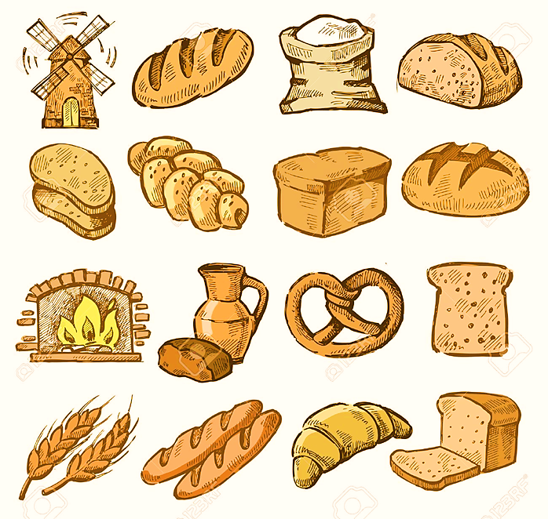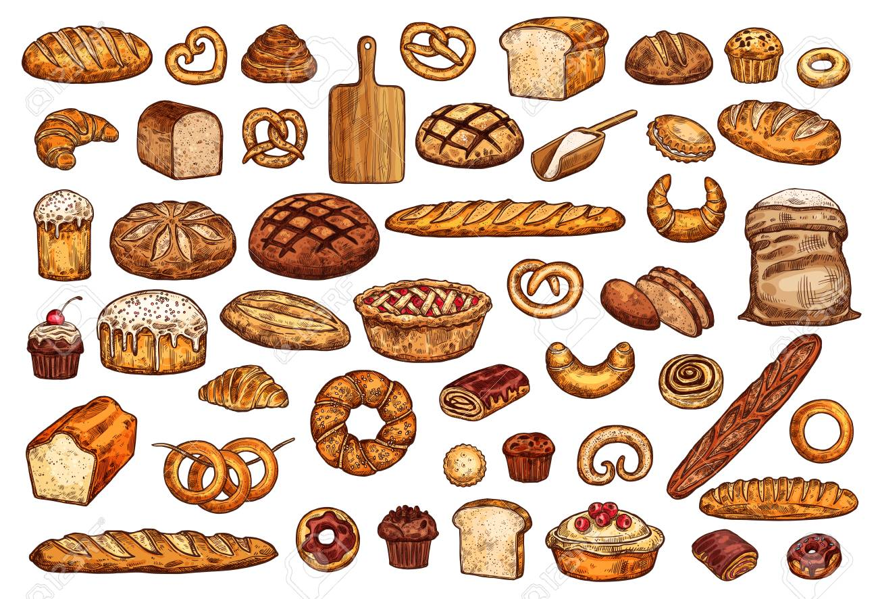Выигравшей команде грамота с призовым местом и приз – подарок, баранки и сухарики

|  |
| --- |
| **Первая Станция:**  **«Отгадайка»** |
| **Вторая станция:**  **«Сказочная»** |
| **Третья станция**  **«Вопросная»** |
| **Четвёртая станция**  **«Путаница»** |
| **Пятая станция**  **«Хлебопёк»** |
| **Шестая станция**  **«Город профессий»**  **Picture background** |
| **Седьмая станция**  **«Хлебная»** |

